|  |  |
| --- | --- |
| + | **Отчёт по лабораторной работе** №14  по курсу 1 фундаментальная информатика  студента группы М8О-105Б-21 Бондаревой Елены Евгеньвны, № по списку 2  Контакты www, e-mail, icq, skype : lena_bondareva_03@mail.ru  Работа выполнена: «26» ноября 2021г.  Преподаватель: каф.806 В.К.Титов  Входной контроль знаний с оценкой  Отчёт сдан «1» декабря 2021г., итоговая оценка  Подпись преподавателя |

1. **Тема**: «Вложенные циклы с параметрами. Обход и линеаризация матриц».
2. **Цель работы**: Составить программу ввода квадратной матрицы и печати в строку всех ее элементов в заданном порядке следования (обхода). Решить задачу на языке Си с применением вложенных циклов с переменными границами.
3. **Задание** (*вариант №2_)*

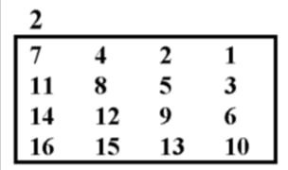

1. **Оборудование** (*лабораторное*):

ЭВМ -, процессор -, имя узла сети-с ОП -МБ

НМД -ГБ. Терминал - адрес -. Принтер -.

Другие устройства -.

*Оборудование ПЭВМ студента, если использовалось:*

Процессор Intel(R) Core(TM) i3-7020U CPU @ 2.30GHz , ОП 6 ГБ, НМД 240 ГБ. Монитор IPS 1920x1080

Другие устройства -.

1. **Программное обеспечение** (*лабораторное*):

Операционная система семейства -, наименование - версия -

Интерпретатор команд - версия -

Система программирования -версия -

Редактор текстов - версия -

Утилиты операционной системы -

Прикладные системы и программы -

Местонахождения и имена файлов программ и данных-

*Программное обеспечение ЭВМ студента, если использовалось:*

Операционная система семейства UNIX/GNU , наименование Ubuntu версия x86_64

Интерпретатор команд bash

Редактор текстов emax

Утилиты операционной системы cat

Прикладные системы и программы VTM-diagram

Местонахождения и имена файлов программ и данных -

1. **Идея, метод, алгоритм** решения задачи (в формах: словесной, псевдокода, графической [блок-схема, диаграмма, рисунок, таблица] или формальное описание с пред- и постусловиями)

Необходимо ввести квадратную матрицу и напечатать в строку все ее элементы в заданном порядке.

Заданный порядок: двигаемся из правого верхнего элемента (i=0;j=n-1) к левому нижнему (i=n-1;j=0), где i-номер строки, j-номер столбца, n=размер введенной матрицы. После первого элемента, который равен, в нашем случае, правому верхнему элементу, делаем обход к элементу, стоящему слева от первого элемента (номер строки остался прежним, а вот номер столбца изменился: уменьшился на 1), после этого двигаемся к элементу, стоящему под первым элементом ( номер строки изменился: увеличился на 1, а вот номер столбца остается прежним). Далее делаем обход, переходя к элементу, у которого индексы i=0;j=n-3. После этого делаем обход в том же порядке, руководствуясь представленными ранее рассуждениями.

Во время обхода пользовались такой формулой для j: j=i-k+n-1 при изменении i от 0 до n-1, то есть for (i=0;i<n;i++), так как, например, для k=0 у элемента индексы (i=0;j=n-1); a для k=1 у одного элемента индексы (i=0;j=n-2), а у другого элемента индексы ( i=1;j=n-1).

После того, как обошли все элементы матрицы по заданному порядку, выводим в строку все ее элементы.

Рассмотрим пример матрицы, имеющей размеры 4x4, для того, чтобы вывести формулу для j:

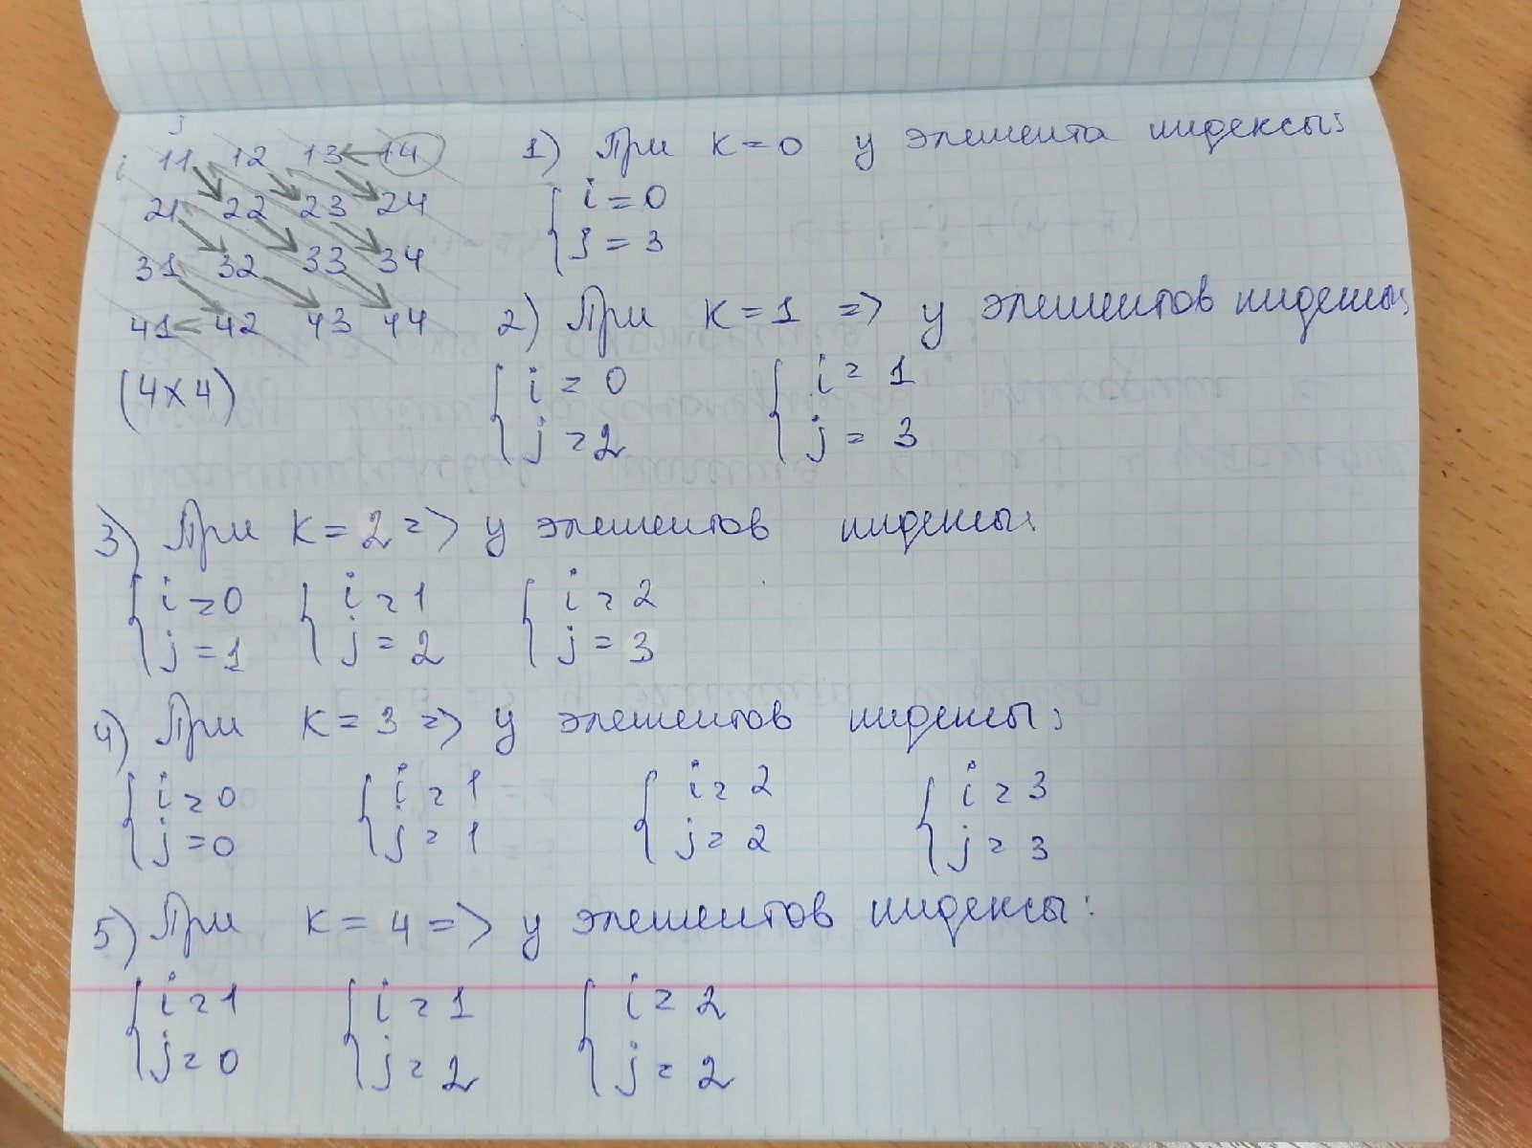

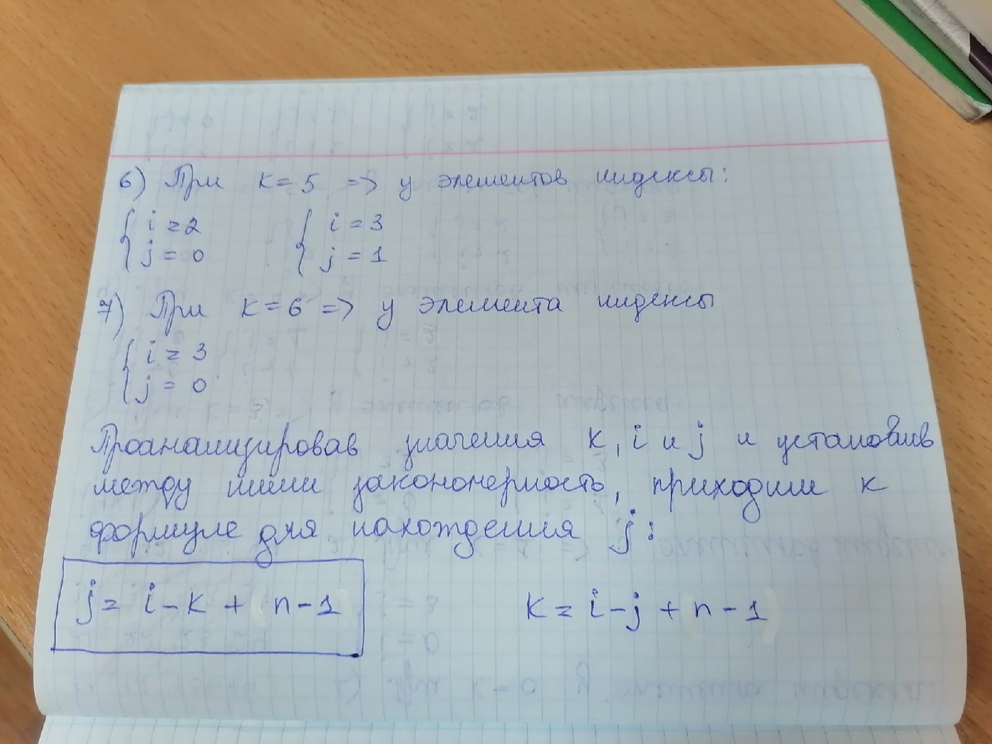

1. **Сценарий выполнения работы** [план работы, первоначальный текст программы в черновике (можно на отдельном листе) и тесты, либо соображения по тестированию].

#include <stdio.h>

int main(){

int a[9][9], n,i,j,k;

printf("Input n="); scanf("%d",&n);

for (i=0;i<n;i++)

for (j=0;j<n;j++) a[i][j]=(i+1)*10+j+1;

//заполнение матрицы размера n x n.

printf("Sourse Matrix:\n");

for (i=0;i<n;i++){

for (j=0;j<n;j++) printf("%3d",a[i][j]); printf("\n"); }

// распечатка матрицы размеров n x n.

printf("Result Vector:\n");

for (k=0;k<2*n-1;k++) { // где k-номер диагонали

for (i=0;i<n;i++){

j=i-k+n-1;

if (j>=0&&i<n&&i>=0&&j<n) printf("%4d",a[i][j]);

// вывод в строку всех элементов матрицы в заданном порядке

}

}

}

*Пункты 1-7 отчёта составляются* ***строго до*** *начала лабораторной работы.*

Допущен к выполнению работы. Подпись преподавателя

1. **Распечатка протокола** (подклеить листинг окончательного варианта программы с текстовыми примерами, подписанный преподавателем)

elena@elena-Aspire-A315-53G:~$ cat tit.txt

~~~~~~~~~~~~~~~~~~~~~~~~~~~~~~~

~ ~

~ Лабораторная работа №14 ~

~ Обход и линеаризация матриц ~

~ ~

~ Бондарева Елена ~

~ M8O-105Б-21 ~

~ ~

~~~~~~~~~~~~~~~~~~~~~~~~~~~~~~~

elena@elena-Aspire-A315-53G:~$ cat 14laba.cpp

#include <stdio.h>

int main(){

int a[9][9], n,i,j,k;

printf("Input n="); scanf("%d",&n);

for (i=0;i<n;i++)

for (j=0;j<n;j++) a[i][j]=(i+1)*10+j+1;

printf("Sourse Matrix:\n");

for (i=0;i<n;i++){

for (j=0;j<n;j++) printf("%3d",a[i][j]); printf("\n"); }

printf("Result Vector:\n");

for (k=0;k<2*n-1;k++) {

for (i=0;i<n;i++){

j=i-k+n-1;

if (j>=0&&i<n&&i>=0&&j<n) printf("%4d",a[i][j]);

}

}

}

elena@elena-Aspire-A315-53G:~$ c++ 14laba.cpp

elena@elena-Aspire-A315-53G:~$ ./a.out

Input n=4

Sourse Matrix:

11 12 13 14

21 22 23 24

31 32 33 34

41 42 43 44

Result Vector:

14 13 24 12 23 34 11 22 33 44 21 32 43 31 42 41

elena@elena-Aspire-A315-53G:~$ ./a.out

Input n=3

Sourse Matrix:

11 12 13

21 22 23

31 32 33

Result Vector:

13 12 23 11 22 33 21 32 31

elena@elena-Aspire-A315-53G:~$ ./a.out

Input n=5

Sourse Matrix:

11 12 13 14 15

21 22 23 24 25

31 32 33 34 35

41 42 43 44 45

51 52 53 54 55

Result Vector:

15 14 25 13 24 35 12 23 34 45 11 22 33 44 55 21 32 43 54 31 42 53 41 52 51

**9. Дневник отладки** должен содержать дату и время сеансов отладки, и основные ошибки (ошибки в сценарии и программе, не стандартные операции) и краткие комментарии к ним. В дневнике отладки приводятся сведения об использовании других ЭВМ, существенном участии преподавателя и других лиц в написании и отладке программы.

|  |  |  |  |  |  |  |
| --- | --- | --- | --- | --- | --- | --- |
| № | Лаб.  или  дом. | Дата | Время | Событие | Действие по исправлению | Примечание |
|  |  |  |  |  |  |  |

**10**. Замечание автора по существу работы

**11.** Выводы

В результате выполнения работы я составила программу ввода квадратной матрицы и печати в строку всех ее элементов в заданном порядке следования на языке Си с применением вложенных циклов с переменными границами.

Недочеты, допущенные при выполнении задания, могут быть устранены следующим образом

Подпись студента